**全国计算机技术与软件专业技术资格（水平）考试**

**2010年上半年 系统分析师 上午试卷**（考试时间 9 : 00～11 : 30 共 150 分钟）

|  |
| --- |
| **请按下述要求正确填写答题卡** |

1. 在答题卡的指定位置上正确写入你的姓名和准考证号，并用正规 2B 铅笔在你写入的准考证号下填涂准考证号。

2. 本试卷的试题中共有 75 个空格，需要全部解答，每个空格 1 分，满分 75 分。

3. 每个空格对应一个序号，有 A、B、C、D 四个选项，请选择一个最恰当的选项作为解答，在答题卡相应序号下填涂该选项。

4. 解答前务必阅读例题和答题卡上的例题填涂样式及填涂注意事项。解答时用正规 2B 铅笔正确填涂选项，如需修改，请用橡皮擦干净，否则会导致不能正确评分。

例题

● 2006 年下半年全国计算机技术与软件专业技术资格（水平）考试日期是（88） 月 （89） 日。

（88）A. 9 B. 10 C. 11 D. 12

（89）A. 4 B. 5 C. 6 D. 7

因为考试日期是“11 月 4 日”，故（88）选 C，（89）选 A，应在答题卡序号 88 下对 C 填涂，在序号 89 下对 A 填涂（参看答题卡）。

●关于用例和类，错误的说法是（1）。

(1)A.两者都属于模型图的构成元素

B.存在抽象用例和抽象类

C.类图描述系统的部分静态视图，用例图描述系统与用户之间的交互视图

D.两者都可以用来描述系统的内部结构

● (2)适用于描述复杂算法的执行流程。

(2)A.活动图 B.状态图 C.类图 D.用例图

●在面向对象方法中，信息流是通过向参与者或内部对象发送消息形成的。(3)用于描述进出系统的信息流。

(3)A.协作图 B.顺序图 C.数据流图 D.流程图

●面向对象设计是模型驱动和用例驱动的，整个设计过程将（4）作为输入，并生成（5）作为输出。

(4)A.逻辑数据流图 B.设计文档和用户说明 C.需求类图 D.需求模型

(5)A.物理数据流图 B.设计文档和用户说明

C.设计类图和系统顺序图 D.设计模型

●用户A从CA处获取了用户B的数字证书，用户A通过（6）可以确认该数字证书的有效性。

(6)A.用户B的公钥 B.用户B的私钥 C.CA的公钥 D.用户A的私钥

●入侵检测系统的构成不包括（7）。

(7)A.预警单元 B.事件产生器 C.事件分析器 D.响应单元

●如果杀毒软件报告一系列的Word文档被病毒感染，则可以推断病毒类型是（8）；如果用磁盘检测工具（CHKDSK、SCANDISK等）检测磁盘发现大量文件链接地址错误，表明磁盘可能被（9）病毒感染。

(8)A.文件型 B.引导型 C.目录型 D.宏病毒

(9). A.文件型 B.引导型 C.目录型 D.宏病毒

●以下关于计算机软件商业秘密的叙述，正确的是（10）。

(10)A.没有完成也没有发表的软件，其知识内容不构成商业秘密

B.计算机软件的商业秘密，就是技术秘密，不含经营秘密

C.构成技术秘密的知识内容，不包括程序设计的技巧和算法

D.开源软件也存在商业秘密问题

●小张在某企业运作部工作，负责统计经营数据并制作成图表供企业高层参考决策。由于日常工作中统计数据量大，为便于及时、准确地完成报表，小张利用下班后的业余时间开发了一个统计软件，则（11）。

A.小张在开发软件的过程中，没有利用企业的物质技术条件，该软件的著作权属于小张

B.该软件的著作权属于企业，因其是小张为完成本职工作而产生的结果

C.按照软件著作权归属的一般原则，该软件的著作权归属于小张

D.该软件没有用于商业目的，没有著作权的问题

●根据GBT8566—2007(信息技术软件生存周期过程）标准，企业为实现ERP系统而准备招标书的活动属于生存周期基本过程中的（12）过程，与该活动属于同一过程的活动还有（13）。

(12)A.总体规划 B.系统实施 C.获取 D.供应

(13)A.启动 B.准备投标 C.系统需求分析 D.项目管理

●在计算机系统中，对构成内存的半导体存储器进行自检的方法有许多种，其中对(14)一般采用对其内容求累加和进行自检的方法。

(14)A. ROM B.DRAM C.SDRAM D.DDR SDRAM

● (15)不是复杂指令系统计算机CISC的特征。

(15)A.丰富的寻址方式 B.多种指令格式 C.指令长度可变 D.设置大量通用寄存器

●在计算机系统中，若--个存储单元被访问，这个存储单元有可能很快会再被访问，该特性被称为（16）；这个存储单元及其邻近的存储单元有可能很快会再被访问，该特性被称为（17）。

(16)A.程序局部性 B.空间局部性 C.时间局部性 D.数据局部性

(17)A.程序局部性 B.空间局部性 C.时间局部性 D.数据局部性

●利用海明码校验方法在工程上可以有效地提高内存可靠性。若不加校验功能时，内存的可靠性为0.98,出错位数为1的概率为80%,当采用海明码校验，将内存出错1位加以纠正之后，内存的可靠件为(18)。

(18)A. 0.99 B.0.996 C.0.999 D.0.9996

●在软件需求工程中，需求管理贯穿整个过程。需求管理最基本的任务是明确需求，并使项目团队和用户达成共识，即建立（19）。

(19)A.需求跟踪文档 B.需求变更管理文档 C.需求分析文档 D.需求基线

●某大型移动通信运营商欲开发一个新的应用软件，在需求分析阶段，为了有效获得用户的需求，应该采用（20）的方法捕获需求。

(20)A.用户访谈 B.联合需求 C.抽样 D.头脑风暴

●软件开发模型大体上可以分为三种类型。第一种是以软件需求完全确定为前提的(21)；第二种是在软件开发初始阶段只能提供基本需求时采用的（22）；第三种是以形式化为基础的变换模型。

(21)A.协同模型 B.瀑布模型 C.变换模型 D.迭代式模型

(22). A.协同模型 B.瀑布模型 C.变换模型 D.迭代式模型

●某小型软件公司欲开发一个基于Web的考勤管理系统，客户对系统的基本功能，表现形式等要求并不明确，在这种情况下，采用（23）开发方法比较合适。

(23)A.瀑布式 B.形式化 C.结构化 D.极限编程

●净室软件工程是软件开发的一种（24）方法，可以开发较高质量的软件。它使用盒结构规约进行分析和建模，并将（25）作为发现和排除错误的主要机制，采用统计测试来获取验证软件可靠性所需要的信息。

(24)A.形式化 B.迭代式 C.爆布式 D.交互式

(25)A.测试 B.仿真 C.实验 D.正确性验证

●陡服务器软件系统对可用性（Availability)和性能（Performance)要求较高，以下(26)设计策略能提高该系统的可用性，（27）设计策略能够提高该系统的性能。

(26)A.限制访问 B.内置监控器 C.主动冗余 D.队列调度

(27)A.限制访问 B.内置监控器 C.主动冗余 D.队列调度

●某公司希望将位于组织内部的部分资源和功能发布到互联网上，并与其他合作伙伴实现业务流程的整合。対于这种应用集成需求，以下集成方式，最适合的是（28）。

(28)A.数据集成 B.界面集成 C.方法集成 D.门户集成

●实施应用集成时，集成系统架构的选择对集成工作来说至关重要。某企业欲在其分布式异构系统环境下实现系统松散耦合的协作能力。在这种情况下，采用（29）的系统架构最为合适。

(29)A.事件驱动 B.远程过程调用 C.共享数据库 D.文件传输

●软件架构评估中，评估人员主要关注系统的质量属性，并确定采用何种架构更为合适。在对某个应用软件进行评估时，该应用软件采用的Web服务器所支持的并发连接数是整个系统性能的一个（30）；改变加密级别可能会对安全性和操作性均产生重要影响，则加密级别是系统的一个（31）。

(30)A.检查点 B.敏感点 C.权衡点 D.风险点

(31)A.检查点 B.敏感点 C.权衡点 D.风险点

●项目管理是保证项目成功的核心手段，在项目实施过程中具有重大作用。其中（32）是项目管理的重要元素，是项目实施的基础：（33）要确定哪些工作是项目应该做的，哪些工作不应该包含在项目中；（34）采用科学的方法，确定项目目标，在与质量、成本目标相协调的基础上实现工期目标。

(32)A.分析文档 B.项目开发计划 C.设计文档 D.源代码

(33)A.进度管理 B.风险管理 C.范围管理 D.配置管理

(34)A.进度管理 B.风险管理 C.范围管理 D.配置管理

●为配合防疫部门对H1N1流感的防控，某机场拟建设旅客体温监测系统，对每位出入机场的乘客进行体温测量并根据阈值报警，评价该系统最重要的指标是（35）。

(35)A.存储容量 B.成本收益 C.系统误差 D.响应速度

●与网络设备中的中继器（Repeater)原理等价的是（36）。

(36)A.烽火台 B.瞭望塔 C.望远镜 D.加油站

●以下关于电子商务的叙述，正确的是（37）。

(37) A.利用电子商务系统向消费者在线销售产品，已经超越了传统的零售方式

B.产品的存储、打包、运送和跟踪等，对组织的成功非常重要，几乎没有制造商或零售商将这些行为外包

C.SSL通信协议用于保护电子商务交易中的敏感数据

D.购物车功能是由Web服务器软件来实现的

●以下关于电子政务的叙述，正确的是（38）。

(38 )A.政务流程的优化，是成功实施电子政务的关键因素

B.电子政务系统就是政府各部门的办公自动化系统

C.“金关”工程实现了政府的公共服务职能

D.政府各部门的政务电子化，是政府成功实施政务的关键因素

●假设一个I/O系统只有一个磁盘，每秒可以接收50个I/O请求，磁盘对每个I/O请求服务的平均时间是10ms,则I/O请求队列的平均长度是（39）个请求。

(39)A.0 B.0.5 C.1 D.2

●SQL语言支持关系数据库的三级模式结构图如下所示，图中视图、基本表、存储文件分别对应（40）。

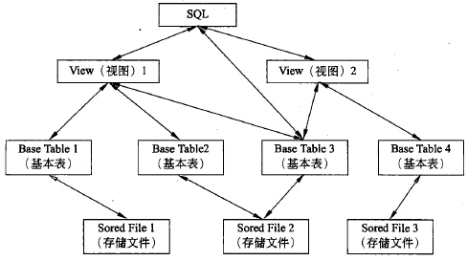

(40) A.模式、内模式、外模式 B.外模式、模式、内模式

C.模式、外模式、内模式 D.外模式、内模式、模式

●确定系统边界应在数据库设计的（41）阶段进行；关系规范化是在数据库设计的(42)阶段进行。

(41) A.需求分析 B.概念设计 C.逻辑设计 D.物理设计

(42)A.需求分析 B.概念设计 C.逻辑设计 D.物理设计

●某销售公司数据库的零件关系（零件号，零件名称，供应商，供应商所在地，库存量）如下表所示，其中同一种零件可由不同的供应商供应，一个供应商可以供应多种零件。零件关系的主键为（43），该关系存在冗余以及插入异常和删除异常等问题。为了解决这一问题需要将零件关系分解为（44），分解后的关系模式可以达到（45）。

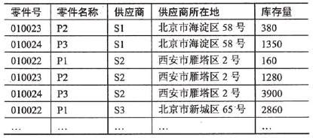

(43) A.零件号，零件名称 B.零件号，供应商

C.零件号，供应商所在地 D.供应商，供应商所在地

(44) A.零件1(零件号，零件名称，供应商，供应商所在地，库存量）

B.零件1(零件号，零件名称)、零件2(供应商，供应商所在地，库存量)

C.零件1(零件号，零件名称)、零件2(零件号，供应商，库存量)、零件3(供应商，供应商所在地）

D.零件1(零件号，零件名称)、零件2(零件号，库存量)、零件3(供应商，供应商所在地)、零件4(供应商所在地，库存量）

(45)A.INF B.2NF C.3NF D.4NF

●设某进程的段表如下所示，逻辑地址（46）可以转换为对应的物理地址。

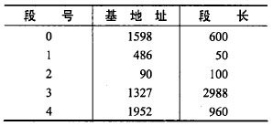

(46) A.(0,1597)、(1,30)和(3,1390) B.(0,128)、(1,30)和（3,1390)

C.(0,1597)、(2,98)和（3,1390) D.(0,128)、 (2,98)和（4,1066)

●在磁盘调度管理中，应先进行移臂调度，再进行旋转调度。若磁盘移动臂位于22号柱面上，进程的请求序列如下表所示。若采用最短移臂调度算法，则系统的响应序列应为（47）,其平均移臂距离为（48）。

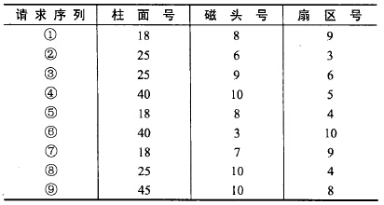

(47) A.②⑧③④⑤①⑦⑥⑨ B.②⑧③⑤⑦①④⑥⑨

C.①②③④⑤⑥⑦⑧⑨ D.②③⑧④⑥⑨①⑤⑦

(48)A.4.11 B.5.56 C.12.5 D.13.22

●某文件系统釆用链式存储管理方式并应用记录的成组与分解技术，且磁盘块的大小为4096字节。若文件license.doc由7个逻辑记录组成，每个逻辑记录的大小为2048字节，并依次存放在58、89、96和101号磁盘块上，那么要存取文件的第12288逻辑字节处的信息，应访问(49)号磁盘块。

(49)A.58 B.89 C.96 D.101

●进程P1、P2、P3、P4、P5的前趋图如下。

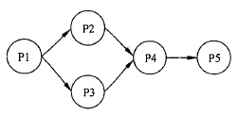

若用PV操作控制进程并发执行的过程，则需要相应于进程执行过程设置5个信号量S1、S2、S3、S4和S5,且信号量初值都等于零。下图中a处应填写（50） ：b和c、 d和e处应分别填写（51）,f、g和h应分别填写（52）。

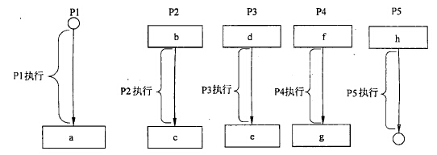

(50)A.P(S1)和P(S2) B.V(S1)和V(S2) C.P(S1)和V(S2) D.P(S2)和V(S1)

(51) A.P(S1)和P(S2)、V(S3)和V(S4) B.P(S1)和P(S2)、P(S3)和P(S4)

C.V(S1)和V(S2)、P(S3)和P(S4) D.P(S1)和V(S3)、P(S2)和V(S4)

(52)A.P(S3)V(S4)、V(S5)和P(S5) B.V(S3)V(S4)、P(S5)和V(S5)

C.P(S3)P(S4)、V(S5)和P(S5) D.V(S3)P(S4)、P(S5)和V(S5)

●以下关于数据处理的叙述中，不正确的是（53）。

(53)A.对正确的数据也可能做出错误的解释 B.软件会有故障，数据也会出现问题

C.数据处理技术主要指办公软件的使用方法 D.数据也有生命周期

●有一名患者胸部长了一个肿瘤，医院X光检查结果呈阳性。据统计，胸部肿瘤为良性的概率为99%。对良性肿瘤，X光检查的正确率（呈阴性的概率）为90%；对恶性肿瘤，X光检査的正确率（呈阳性的概率）为80%。因此，可推算出该患者患恶性肿瘤的概率是（54）。

(54)A.0.8% B.7.5% C.80% D.75%

●在信息系统中，为防止数据偶发性错误，在数字代码上增设校验位是检测错误的常用手段。设计的原则是：查错功能强，增加存储量不多，便于自动计算校验位上的值，便于自动进行校验。

例如，第二代身份证号共18位，其中左17位是数字代码，末位是校验位。

设i(i=1，…，18)表第二代身份证号从右到左的编号，Ai(i=2，…，18)表示身份证号第i位上的数字，则A1校验位上的数字可以按如下方法计算（注意所有计算均在模11 下进行)：

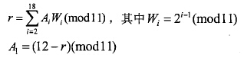

如果A1=10，则以“X”表示。

从以上算法可知，对18位身份证号A1(i=1，…，18)进行校验的方法是验证：

http://www.rkpass.cn:8080/ruankao_work_version_0103/userfile/image/xtfxs2010_55b.jpg

(55)A.0 B.1 C.2 D.10

●线性规划问题就是面向实际应用，求解一组非负变量，使其满足给定的一组线性约束条件，并使某个线性目标函数达到极值。满足这些约束条件的非负变量组的集合称为可行解域。可行解域中使目标函数达到极值的解称为最优解。以下关于求解线性规划问题的叙述中，不正确的是（56）。

(56) A.线性规划问题如果有最优解，则一定会在可行解域的某个顶点处达到

B.线性规划问题中如果再增加一个约束条件，则可行解域将缩小或不变

C.线性规划问题如果存在可行解，则一定有最优解

D.线性规划问题的最优解只可能是0个、1个或无穷多个

●某学校运动会准备安排8个项目（命名为A，B，…，H)的决赛，16个团队（编号为1，2，…，16)参加决赛的项目如下表（*表示相应的团队将参加相应的决赛)：

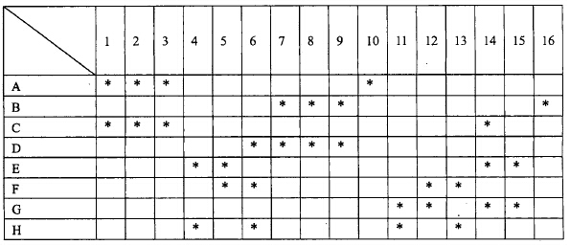

运动会组委会希望妥善安排这8个项目决赛顺序的方案，使每个团队不会连续参加两场决赛。针对上表情况，这样的方案（57）。(提示：可在平面上将每个项目用一个点表示，在两个项目之间，只要有同一团队都参加，则在相应点之间用线连接）

(57)A.不存在 B.只有1个 C.共有2个 D.多于2个

●某部门聘请了 30位专家评选去年最优秀项目，甲、乙、丙、丁四个项目申报参选。各位专家经过仔细考察后都在心目中确定了各自对这几个项目的排名顺序，如下表：

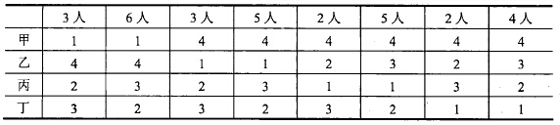

其中，有3人将甲排在第1，将乙排在第4，将丙排在第2，将丁排在第3；依次类推。

如果完全按上表投票选择最优秀项目；那么显然，甲项目能得票9张，乙项目能得票8张，丙项目能得票7张，丁项目能得票6张，从而可以选出优秀项目甲。但在投票前，丙项目负责人认为自己的项目评上的希望不大，宣布放弃参选。这样，投票将只对甲、乙、丁三个项目进行，而各位专家仍按自己心目中的排名（只是删除了项目丙）进行投票。投票的结果是评出了优秀项目（58）。

(58)A.甲 B.乙 C.丁 D.乙和丁

●平面坐标系内，有直线L1：y=ax和直线L2：y=bx(a>b>0)，动点（1，0)沿逆时针方向绕原点做如下运动：先沿垂直方向到达直线L1，再沿水平方向到达直线L2，又沿垂直方向到达直线L1，再沿水平方向到达直线L2，…，依次交替沿垂直和水平方向到达直线L1和12。这样的动点将（59）。

(59)A.收敛于原点 B.发散到无穷 C.沿矩形边界稳定地转圈 D.随机运动

●评价计算机系统性能的方法主要有三种，不包括（60）。

(60)A.测量方法 B.分析方法 C.模拟方法 D.用户调查方法

●计算机系统的可用性可从多个方面来评测，但不包括（61）。

(61)A.故障率 B.健壮性 C.可移植性 D.可恢复性

● (62)标准的目标是制定一个开放的多媒体应用框架标准。

(62)A.H.264 B.MPEG-21 C.XML D.X3D

●Blu-ray光盘使用蓝色激光技术实现数据存取，其单层数据容量达到了（63）。

(63)A.4.7GB B.15GB C.17GB D.25GB

●建筑物综合布线系统中的水平子系统是指（64）。

(64)A.各个楼层接线间配线架到工作区信息插座之间所安装的线缆

B.由终端到信息插座之间的连线系统

C.各楼层设备之间的互连系统

D.连接各个建筑物的通信系统

●嗔探器是一种网络故障分析与排查的工具，当其处于杂收模式时，网络接口（65）。

(65)A.能够接收流经网络接口的所有数据帧 B.只能接收本网段的广播数据帧

C.只能接收该接口所属组播组的组播信息 D.只能接收发往该接口的数据帧

●确定网络的层次结构及各层采用的协议是网络设计中（66）阶段的主要任务。

(66)A.网络需求分析 B.网络体系结构设计 C.网络设备选型 D.网络安全性设计

●假设生产管理网络系统采用B/S工作方式，经常上网的用户数为200,每个用户平均每分钟产生8个事务处理，每个事务处理的规模平均为0.05MB,则这个系统需要的信息传输速率为（67）。

(67)A.4.3Mb/s B.7.8Mb/s C.10.7Mb/s D.17.8Mb/s

●网络设计过程分为逻辑网络设计和物理网络设计两个阶段，各个阶段都要产生相应的文档，下面的选项中，(68)应该属于逻辑网络设计文档，(69)属于物理网络设计文档。

(68) A.网络IP地址分配方案 B.设备列表清单

C.集中访谈的信息资料 D.网络内部的通信流量分布

(69)A.网络IP地址分配方案 B.设备列表清单

C.集中访谈的信息资料 D.网络内部的通信流量分布

●某局域网访问Internet速度很慢，网管员测试发现是局域网内有大量的广播包，（70）不可能有效地解决该网络问题。

(70) A.在局域网内査杀可能存在的ARP病毒和蠕虫病毒

B.检査局域网内交换机端口、主机上的网卡是否有故障

C.检查局域网内是否有环路出现

D.提高出口带宽速度

●System analysis is traditionally done top-down using structured analysis based on(71).Object-oriented analysis focuses on creation of models.The three types of the analysis model are(72).There are two substages of object-oriented analysis.(73)focuses on real-world things whose semantics the application captures.The object constructed in the requirement analysis shows the(74)of the real-world system and organizes it into workable pieces.(75)addresses the computer aspects of the application that are visible to users.The objects are those which can be expected to vary from time to time quite rapidly.

(71)A.functional decomposition B.object abstraction

C.data inheritance D.information generalization

(72) A.function model,class model and state model

B.class model,interaction model and state model

C.class model,interaction model and sequence model

D.function model,interaction model and state model

(73)A.Static analysis B.Semantic analysis C.Scope analysis D.Domain analysis

(74)A.static structure B.system components C.data flows D.program procedures

(75)A.Program analysis B.Function requirement C.Application analysis D.Physical model